**Государственное бюджетное общеобразовательное учреждение средняя общеобразовательная школа №182 Красногвардейского района г. Санкт - Петербурга**

**Итоговая контрольная работа по математике**

**8 класс**

**(в формате ОГЭ)**

Составитель: Тимошенко Дарья Михайловна,

учитель математики 1 кв.кат.

**Санкт-Петербург**

**2019 год**

**Пояснительная записка**

**Цель проведения**

Итоговая контрольная работа проводится с целью проверки выполнения требований школьной программы за истекший период работы, т.е. учебный год, получения объективных данных и определения уровня достижения всеми учащимися фактических знаний и умений, определенных программой данного класса для данного периода.

**Время проведения**

Работа рассчитана на 40 минут.

**Структура работы**

Каждая состоит из двух частей – основной (базовой) и дополнительной.

Основную (базовую) часть работы составляют стандартные задания (1-10), с которыми должны справиться все дети в соответствии с их уровнем подготовки.

В дополнительную часть включены задачи повышенной трудности (11-12). Это, в основном, нестандартные задания, требующие от ученика проявления сообразительности и самостоятельности в выборе способов решения задачи.

**Количество вариантов работы** – два: вариант 1, вариант 2.

**Содержание работы**

**Вариант 1**

1. Най­ди­те зна­че­ние вы­ра­же­ния

 *Ответ запишите с округлением до сотых.*

1. Какое из сле­ду­ю­щих чисел за­клю­че­но между чис­ла­ми

http://sdamgia.ru/formula/88/8844eec0aaebcaab49dfce197dcd453cp.png и 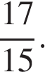

В от­ве­те ука­жи­те номер пра­виль­но­го ва­ри­ан­та.

1) 0,8

2) 0,9

3) 1

4) 1,1

**3.**  Най­ди­те корни урав­не­ния

http://sdamgia.ru/formula/40/40b10945d5a5765fa22edc7172f941b6.png

*Если кор­ней не­сколь­ко, за­пи­ши­те их через точку с за­пя­той в по­ряд­ке воз­рас­та­ния.*

**4.** Най­ди­те зна­че­ние вы­ра­же­ния

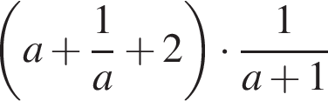 при http://sdamgia.ru/formula/5d/5d940c3a49e20319f66d5615fbe53441p.png

**5.** На ри­сун­ке изоб­ра­же­ны гра­фи­ки функ­ций вида *y* = *kx* + *b*. Уста­но­ви­те со­от­вет­ствие между зна­ка­ми ко­эф­фи­ци­ен­тов *k* и *b* и гра­фи­ка­ми функ­ций.

**Гра­фи­ки**

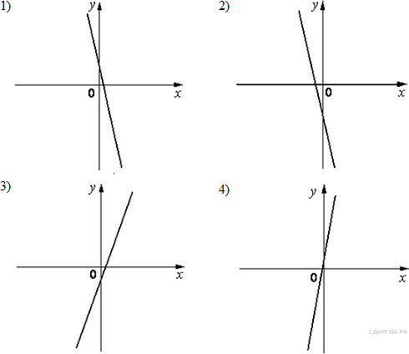

Ко­эф­фи­ци­ен­ты

|  |  |  |
| --- | --- | --- |
| А) *k* < 0, b<0 | Б) *k* < 0, *b* > 0 | В) *k* > 0, *b* < 0 |

За­пи­ши­те в ответ цифры, рас­по­ло­жив их в по­ряд­ке, со­от­вет­ству­ю­щем бук­вам:

|  |  |  |
| --- | --- | --- |
| А | Б | В |
|  |  |  |

**6.** Ка­те­ты пря­мо­уголь­но­го тре­уголь­ни­ка равны 35 и 120. Най­ди­те вы­со­ту, про­ве­ден­ную к ги­по­те­ну­зе.

**7.**

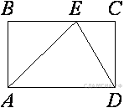

На сто­ро­не BC пря­мо­уголь­ни­ка ABCD, у ко­то­ро­го AB = 12 и AD = 17, от­ме­че­на точка E так, что ∠EAB = 45°. Най­ди­теED.

**8.**

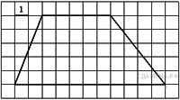

Най­ди­те пло­щадь тра­пе­ции, изоб­ражённой на ри­сун­ке.

**9.** Какие из сле­ду­ю­щих утвер­жде­ний верны?

1) Около вся­ко­го тре­уголь­ни­ка можно опи­сать не более одной окруж­но­сти.

2) В любой тре­уголь­ник можно впи­сать не менее одной окруж­но­сти.

3) Цен­тром окруж­но­сти, опи­сан­ной около тре­уголь­ни­ка, яв­ля­ет­ся точка пе­ре­се­че­ния бис­сек­трис.

4) Цен­тром окруж­но­сти, впи­сан­ной в тре­уголь­ник, яв­ля­ет­ся точка пе­ре­се­че­ния се­ре­дин­ных пер­пен­ди­ку­ля­ров к его сто­ро­нам.

Если утвер­жде­ний не­сколь­ко, за­пи­ши­те их через точку с за­пя­той в по­ряд­ке воз­рас­та­ния.

**10.**

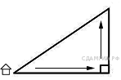

Маль­чик прошёл от дома по на­прав­ле­нию на во­сток 550 м. Затем по­вер­нул на север и прошёл 480 м. На каком рас­сто­я­нии (в мет­рах) от дома ока­зал­ся маль­чик?

**11.** Со­кра­ти­те дробь http://sdamgia.ru/formula/4d/4d4523de8502af26ebe68eed785d37a6.png

**12.** Окруж­ность про­хо­дит через вер­ши­ны *А* и *С* тре­уголь­ни­ка *АВС* и пе­ре­се­ка­ет его сто­ро­ны *АВ* и *ВС* в точ­ках *К* и *Е* со­от­вет­ствен­но. От­рез­ки *АЕ* и *СК* пер­пен­ди­ку­ляр­ны. Най­ди­те ∠*КСВ*, если ∠*АВС* = 20°.

**Вариант 2**

1. Най­ди­те зна­че­ние вы­ра­же­ния

  *Ответ запишите с округлением до сотых.*

**2.** На ко­ор­ди­нат­ной пря­мой точ­ка­ми от­ме­че­ны числа http://sdamgia.ru/formula/c2/c293f5591fa50c32ed7353cdf6a4838d.png http://sdamgia.ru/formula/72/72193d571a2e9287d71b008ddab1beb9.png 0,42; 0,45. Ка­ко­му числу со­от­вет­ству­ет точка *B*?

*В от­ве­те ука­жи­те номер пра­виль­но­го ва­ри­ан­та.*

http://sdamgia.ru/docs/DE0E276E497AB3784C3FC4CC20248DC0/questions/G.MA.2014.02.16.13/xs3qstsrcED80F4F813E1880343AF3449AE2D05BB_1_1395140550.gif

1) http://sdamgia.ru/formula/dc/dcf84b6d7242711cdbd5ecc0d48488f6.png

2) http://sdamgia.ru/formula/13/1395f1cdebe318734091cffe31d811ee.png

3) 0,42

4) 0,45

**3.** Най­ди­те корни урав­не­ния

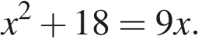

Если кор­ней не­сколь­ко, за­пи­ши­те их через точку с за­пя­той в по­ряд­ке воз­рас­та­ния.

1. Най­ди­те зна­че­ние вы­ра­же­ния

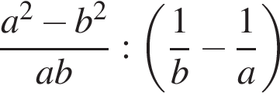 при 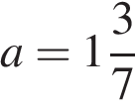 и 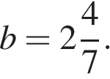

**5.** Уста­но­ви­те со­от­вет­ствие между гра­фи­ка­ми функ­ций и фор­му­ла­ми, ко­то­рые их за­да­ют.

Фор­му­лы

|  |  |  |  |
| --- | --- | --- | --- |
| 1) http://sdamgia.ru/formula/80/80e5e938b7543b93abb980304e90b53bp.png | 2) http://sdamgia.ru/formula/e8/e8b975861905f56c84f18631cf407b59p.png | 3) http://sdamgia.ru/formula/67/674bd590cda3062b77e8c6f4233ad477p.png | 4) http://sdamgia.ru/formula/e3/e357afdf4bd04e65051605b6a6da8daep.png |

Гра­фи­ки

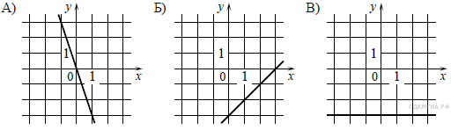

За­пи­ши­те в ответ цифры, рас­по­ло­жив их в по­ряд­ке, со­от­вет­ству­ю­щем бук­вам:

|  |  |  |
| --- | --- | --- |
| А | Б | В |
|  |  |  |

**6.**

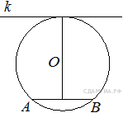

Ра­ди­ус окруж­но­сти с цен­тром в точке O равен 85, длина хорды AB равна 80 (см. ри­су­нок). Най­ди­те рас­сто­я­ние от хордыAB до па­рал­лель­ной ей ка­са­тель­ной k.

**7.** Пе­ри­метр ромба равен 40, а один из углов равен 30°. Най­ди­те пло­щадь ромба.

**8.**

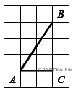

Най­ди­те тан­генс угла  http://sdamgia.ru/formula/7f/7fc56270e7a70fa81a5935b72eacbe29p.png  тре­уголь­ни­ка  http://sdamgia.ru/formula/90/902fbdd2b1df0c4f70b4a5d23525e932p.png, изоб­ражённого на ри­сун­ке.

**9.** Ука­жи­те но­ме­ра вер­ных утвер­жде­ний.

1) Через любую точку про­хо­дит не менее одной пря­мой.

2) Если при пе­ре­се­че­нии двух пря­мых тре­тьей пря­мой со­от­вет­ствен­ные углы равны 65°, то эти две пря­мые па­рал­лель­ны.

3) Если при пе­ре­се­че­нии двух пря­мых тре­тьей пря­мой внут­рен­ние на­крест ле­жа­щие углы со­став­ля­ют в сумме 90°, то эти две пря­мые па­рал­лель­ны.

Если утвер­жде­ний не­сколь­ко, за­пи­ши­те их через точку с за­пя­той в по­ряд­ке воз­рас­та­ния.

**10.**

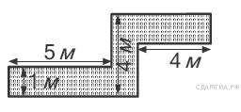

Опре­де­ли­те, сколь­ко не­об­хо­ди­мо за­ку­пить плен­ки 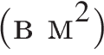 для гид­ро­изо­ля­ции са­до­вой до­рож­ки, изоб­ра­жен­ной на ри­сун­ке, если её ши­ри­на везде оди­на­ко­ва.

**11.** Со­кра­ти­те дробь

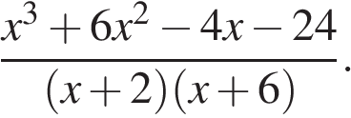

**12.** От­рез­ки AB и DC лежат на па­рал­лель­ных пря­мых, а от­рез­ки AC и BD пе­ре­се­ка­ют­ся в точке M. Най­ди­те MC, если AB = 10, DC = 25, AC = 56 .

**Критерии оценивания**

Для оценивания каждого задания используется балльная система оценки: 1 балл за каждое правильно выполненное задание тестовой части (номера 1-10) и 2 балла за задания повышенной сложности (номера 11-12). Всего за работу можно набрать 14 баллов. Итоговая работа считается пройденной, если решено не менее 3 задач по алгебре и 3задач по геометрии.

Шкала оценивания:

|  |  |  |  |
| --- | --- | --- | --- |
|  | Отметка «5» | 4 | 3 |
| Кол-во баллов с учетом минимума | 12-14 | 9-11 | 6-8 |

**Ответы**

**Вариант 1**

|  |  |
| --- | --- |
| **№ п/п** | **Ответ** |
| 1 | 1,65 |
| 2 | 4 |
| 3 | -3;5 |
| 4 | 0,8 |
| 5 | 213 |
| 6 | 33,6 |
| 7 | 13 |
| 8 | 40 |
| 9 | 1;2 |
| 10 | 730 |
| 11 | http://sdamgia.ru/formula/6a/6ae56f6a5375be7ec15ea94af3682923p.png |
| 12 | 35 |

**Вариант 2**

|  |  |
| --- | --- |
| **№ п/п** | **Ответ** |
| 1 | -0,72 |
| 2 | 4 |
| 3 | 3;6 |
| 4 | 4 |
| 5 | 321 |
| 6 | 160 |
| 7 | 50 |
| 8 | 1,5 |
| 9 | 1;2 |
| 10 | 13 |
| 11 | x-2 |
| 12 | 40 |

**C:\Users\Админ\Desktop\Математика_1v.tif** **C:\Users\Админ\Desktop\Бланк-ответов-№2_двусторон.tif**

**Итоговая контрольная работа по математике**

**Вариант 1**

1. Най­ди­те зна­че­ние вы­ра­же­ния

 *Ответ запишите с округлением до сотых.*

1. Какое из сле­ду­ю­щих чисел за­клю­че­но между чис­ла­ми

http://sdamgia.ru/formula/88/8844eec0aaebcaab49dfce197dcd453cp.png и 

В от­ве­те ука­жи­те номер пра­виль­но­го ва­ри­ан­та.

1) 0,8

2) 0,9

3) 1

4) 1,1

**3.**  Най­ди­те корни урав­не­ния

http://sdamgia.ru/formula/40/40b10945d5a5765fa22edc7172f941b6.png

*Если кор­ней не­сколь­ко, за­пи­ши­те их через точку с за­пя­той в по­ряд­ке воз­рас­та­ния.*

**4.** Най­ди­те зна­че­ние вы­ра­же­ния

 при http://sdamgia.ru/formula/5d/5d940c3a49e20319f66d5615fbe53441p.png

**5.** На ри­сун­ке изоб­ра­же­ны гра­фи­ки функ­ций вида *y* = *kx* + *b*. Уста­но­ви­те со­от­вет­ствие между зна­ка­ми ко­эф­фи­ци­ен­тов *k* и *b* и гра­фи­ка­ми функ­ций.

**Гра­фи­ки**



Ко­эф­фи­ци­ен­ты

|  |  |  |
| --- | --- | --- |
| А) *k* < 0, b<0 | Б) *k* < 0, *b* > 0 | В) *k* > 0, *b* < 0 |

За­пи­ши­те в ответ цифры, рас­по­ло­жив их в по­ряд­ке, со­от­вет­ству­ю­щем бук­вам:

|  |  |  |
| --- | --- | --- |
| А | Б | В |
|  |  |  |

**6.** Ка­те­ты пря­мо­уголь­но­го тре­уголь­ни­ка равны 35 и 120. Най­ди­те вы­со­ту, про­ве­ден­ную к ги­по­те­ну­зе.

**7.**



На сто­ро­не BC пря­мо­уголь­ни­ка ABCD, у ко­то­ро­го AB = 12 и AD = 17, от­ме­че­на точка E так, что ∠EAB = 45°. Най­ди­теED.

**8.**



Най­ди­те пло­щадь тра­пе­ции, изоб­ражённой на ри­сун­ке.

**9.** Какие из сле­ду­ю­щих утвер­жде­ний верны?

1) Около вся­ко­го тре­уголь­ни­ка можно опи­сать не более одной окруж­но­сти.

2) В любой тре­уголь­ник можно впи­сать не менее одной окруж­но­сти.

3) Цен­тром окруж­но­сти, опи­сан­ной около тре­уголь­ни­ка, яв­ля­ет­ся точка пе­ре­се­че­ния бис­сек­трис.

4) Цен­тром окруж­но­сти, впи­сан­ной в тре­уголь­ник, яв­ля­ет­ся точка пе­ре­се­че­ния се­ре­дин­ных пер­пен­ди­ку­ля­ров к его сто­ро­нам.

Если утвер­жде­ний не­сколь­ко, за­пи­ши­те их через точку с за­пя­той в по­ряд­ке воз­рас­та­ния.

**10.**



Маль­чик прошёл от дома по на­прав­ле­нию на во­сток 550 м. Затем по­вер­нул на север и прошёл 480 м. На каком рас­сто­я­нии (в мет­рах) от дома ока­зал­ся маль­чик?

**11.** Со­кра­ти­те дробь http://sdamgia.ru/formula/4d/4d4523de8502af26ebe68eed785d37a6.png

**12.** Окруж­ность про­хо­дит через вер­ши­ны *А* и *С* тре­уголь­ни­ка *АВС* и пе­ре­се­ка­ет его сто­ро­ны *АВ* и *ВС* в точ­ках *К* и *Е* со­от­вет­ствен­но. От­рез­ки *АЕ* и *СК* пер­пен­ди­ку­ляр­ны. Най­ди­те ∠*КСВ*, если ∠*АВС* = 20°.

**Итоговая контрольная работа по математике**

**Вариант 2**

1. Най­ди­те зна­че­ние вы­ра­же­ния

  *Ответ запишите с округлением до сотых.*

**2.** На ко­ор­ди­нат­ной пря­мой точ­ка­ми от­ме­че­ны числа http://sdamgia.ru/formula/c2/c293f5591fa50c32ed7353cdf6a4838d.png http://sdamgia.ru/formula/72/72193d571a2e9287d71b008ddab1beb9.png 0,42; 0,45. Ка­ко­му числу со­от­вет­ству­ет точка *B*?

*В от­ве­те ука­жи­те номер пра­виль­но­го ва­ри­ан­та.*

http://sdamgia.ru/docs/DE0E276E497AB3784C3FC4CC20248DC0/questions/G.MA.2014.02.16.13/xs3qstsrcED80F4F813E1880343AF3449AE2D05BB_1_1395140550.gif

1) http://sdamgia.ru/formula/dc/dcf84b6d7242711cdbd5ecc0d48488f6.png

2) http://sdamgia.ru/formula/13/1395f1cdebe318734091cffe31d811ee.png

3) 0,42

4) 0,45

**3.** Най­ди­те корни урав­не­ния



Если кор­ней не­сколь­ко, за­пи­ши­те их через точку с за­пя­той в по­ряд­ке воз­рас­та­ния.

1. Най­ди­те зна­че­ние вы­ра­же­ния

 при  и 

**5.** Уста­но­ви­те со­от­вет­ствие между гра­фи­ка­ми функ­ций и фор­му­ла­ми, ко­то­рые их за­да­ют.

Фор­му­лы

|  |  |  |  |
| --- | --- | --- | --- |
| 1) http://sdamgia.ru/formula/80/80e5e938b7543b93abb980304e90b53bp.png | 2) http://sdamgia.ru/formula/e8/e8b975861905f56c84f18631cf407b59p.png | 3) http://sdamgia.ru/formula/67/674bd590cda3062b77e8c6f4233ad477p.png | 4) http://sdamgia.ru/formula/e3/e357afdf4bd04e65051605b6a6da8daep.png |

Гра­фи­ки



За­пи­ши­те в ответ цифры, рас­по­ло­жив их в по­ряд­ке, со­от­вет­ству­ю­щем бук­вам:

|  |  |  |
| --- | --- | --- |
| А | Б | В |
|  |  |  |

**6.**



Ра­ди­ус окруж­но­сти с цен­тром в точке O равен 85, длина хорды AB равна 80 (см. ри­су­нок). Най­ди­те рас­сто­я­ние от хордыAB до па­рал­лель­ной ей ка­са­тель­ной k.

**7.** Пе­ри­метр ромба равен 40, а один из углов равен 30°. Най­ди­те пло­щадь ромба.

**8.**



Най­ди­те тан­генс угла  http://sdamgia.ru/formula/7f/7fc56270e7a70fa81a5935b72eacbe29p.png  тре­уголь­ни­ка  http://sdamgia.ru/formula/90/902fbdd2b1df0c4f70b4a5d23525e932p.png, изоб­ражённого на ри­сун­ке.

**9.** Ука­жи­те но­ме­ра вер­ных утвер­жде­ний.

1) Через любую точку про­хо­дит не менее одной пря­мой.

2) Если при пе­ре­се­че­нии двух пря­мых тре­тьей пря­мой со­от­вет­ствен­ные углы равны 65°, то эти две пря­мые па­рал­лель­ны.

3) Если при пе­ре­се­че­нии двух пря­мых тре­тьей пря­мой внут­рен­ние на­крест ле­жа­щие углы со­став­ля­ют в сумме 90°, то эти две пря­мые па­рал­лель­ны.

Если утвер­жде­ний не­сколь­ко, за­пи­ши­те их через точку с за­пя­той в по­ряд­ке воз­рас­та­ния.

**10.**



Опре­де­ли­те, сколь­ко не­об­хо­ди­мо за­ку­пить плен­ки  для гид­ро­изо­ля­ции са­до­вой до­рож­ки, изоб­ра­жен­ной на ри­сун­ке, если её ши­ри­на везде оди­на­ко­ва.

**11.** Со­кра­ти­те дробь



**12.** От­рез­ки AB и DC лежат на па­рал­лель­ных пря­мых, а от­рез­ки AC и BD пе­ре­се­ка­ют­ся в точке M. Най­ди­те MC, если AB = 10, DC = 25, AC = 56 .